“Предмет математики настолько серьёзен,
что полезно не упускать случаев делать его немного занимательным”.
Б. Паскаль
Анализ предметной недели математики и информатики.

К сожалению, многие люди считают, что математика – «сухая» наука и в ней нет ничего интересного: одни цифры да формулы.
Методическое объединение математиков школы № 2001 активно работает над вопросом занимательности и необходимости математики.
В решении этой проблемы есть два пути:
1) активизация и разнообразие форм деятельности на уроках, и
2) кропотливая, разносторонняя внеклассная работа.
Внеклассная работа является неотъемлемой частью учебно-воспитательной работы в школе. Она углубляет знания учащихся, способствует развитию их способностей, расширяет кругозор, а также развивает интерес к изучаемому предмету. В настоящее время существует много разновидностей внеклассной работы по математике, олимпиады, КВН, различные математические эстафеты, марафоны, математические кружки. Данные виды внеклассной работы, как правило, охватывают учащихся, имеющих хорошие способности в области точных дисциплин, а, следовательно, не позволяют вовлечь большое число учеников, что может привезти к потере интереса к предмету учащихся, не вовлеченных в мероприятие. Существуют внеклассные мероприятия, которые позволяют привлечь большое количество учащихся с разными способностями и интересами, такие как предметные недели. Одной из форм внеурочной работы являются недели математики, которые обладают большим эмоциональным воздействием на участников. И методическое объединение математиков нашей школы очень активно работает над вопросом полноценного и качественного проведения тематических недель, их формы и содержания.
С чего мы начали? При планировании предметной недели выбрали основную тему, идею, вокруг которой строится дальнейшая работа, продумали оформление и мероприятия. Мы стараемся учитывать разную математическую подготовку учащихся, так как основная задача предметной недели – привлечь и заинтересовать каждого ученика. Любой ученик должен найти себе дело по силам и интересам.
Более того, мы предоставили «площадку» для проведения городского семинара МИОО по теме «Применение ИКТ на уроках математики»; на семинар посетили учителя со всех округов города Москвы, а так же преподаватели МИОО. Гостям были представлены два урока математики:
- Урок математики в 5 «А» классе, учитель Арифуллина Г.Р.
- Урок математики в 11 классе, учитель Карышева М

Цели предметной недели:
- развитие интереса к предмету;
- расширение знаний по предмету;
- формирование творческих способностей: логического мышления, рациональных способов решения задач, смекалки;
- содействие воспитанию коллективизма и товарищества, культуры чувств (ответственности, чести, долга);
- обмен опытом между педагогами.
Задачи предметной недели:
- Привлечь всех учащихся для организации и проведения недели.
- Провести в каждом классе мероприятия, содействующие развитию познавательной деятельности учащихся.
- Познакомить учащихся на практике со спецификой применения отдельных знаний в некоторых профессиональных сферах.
- Организовать самостоятельную и индивидуальную, коллективную практическую деятельность учащихся.
Предметная неделя проходила с 03.12.2012 по 07.12.2012г.
На каждом этаже были размещены знаменитые высказывания по тематике, оформлен стенд с портретами «великих умов» и их «высказываний про математику», т.е. вся школа была «погружена» в атмосферу «математики». На этаже кабинетов математики размещались стенгазеты, оформленные учениками 5-6 классов, именно в этом возрасте наиболее развивается интерес к тому или иному предмету, дети с большим интересом готовят презентации, которым посвящается некоторое время на уроках, во время которых ученики узнают много нового материала за рамками учебника. Перед проведением недели математики с учащимися проводилась подготовительная работа: обсуждались планируемые мероприятия, разъяснялась их предстоящая деятельность.
В течение недели в каждом классе проводились внеклассные мероприятия, посвященные математике, развивающие интерес, логичность, рациональность мышления, смекалку учащихся (перечень мероприятий прилагается).
При проведении таких мероприятий учителя стараются создавать атмосферу творческого вдохновения, чтобы присутствовали мгновения удивления, заинтересованности, увлеченности. Мероприятия позволяют учащимся глубже понять роль предметов в жизни человека. В течение недели учащимися самостоятельно (индивидуально и по группам) готовятся "сюрпризы": газеты, ребусы, кроссворды, сочиняются стихи, изготовляются памятные медали победителям, пишутся интересные доклады и сообщения по математике, с которыми учащиеся выступают.
В понедельник 3.12.12 давала открытый урок Лукина Л.Н. в 6 «В» классе по теме «Деление обыкновенных дробей». На уроке присутствовали гости: учитель ИЗО Королева Е.Г. и учитель математики Зайцева Н.А. Урок проходил в хорошей дружеской атмосфере с веселой презентацией и сопутствующей технологической картой, в которой учащиеся видели свои дальнейшие цели и задачи в достижении новых знаний. На уроке применялись smart-технологии, а так же проблемно-диалогическая технология. Учащиеся самостоятельно открыли тему урока, вывели алгоритм деления обыкновенных дробей и успешно продемонстрировали усвоение нового материала на выполнении небольшого теста.
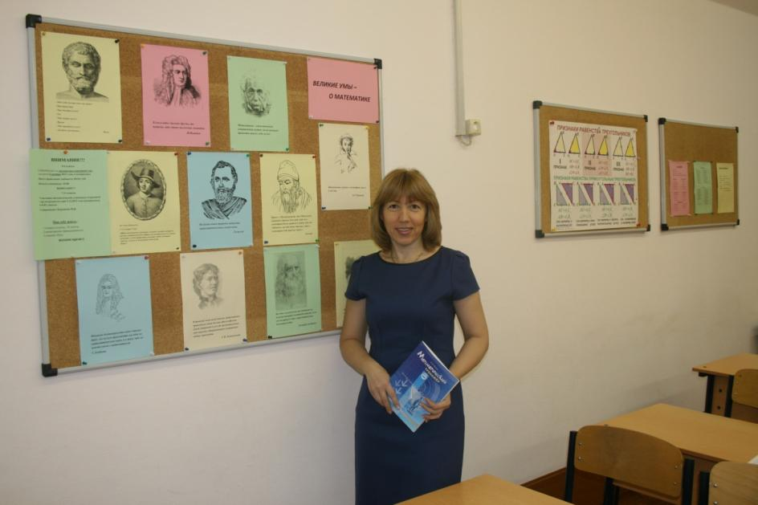
Во вторник 4.12.12 проводила открытый урок Терещенко И.Е. в 5 «В» классе по теме «Формулы»; на уроке присутствовала учитель русского языка и литературы Седова Н.В., классный руководитель этого класса, ей интересно было наблюдать за работой учащихся, а затем и сравнить их работу с уроком русского языка и литературы. После урока коллеги обменялись своими наблюдениями и сделали некоторые «открытия» по поводу некоторых учеников, ведь математику в этом возрасте «любят» почти все ученики… Урок так же сопровождался интересной презентацией и проходил очень интересно.
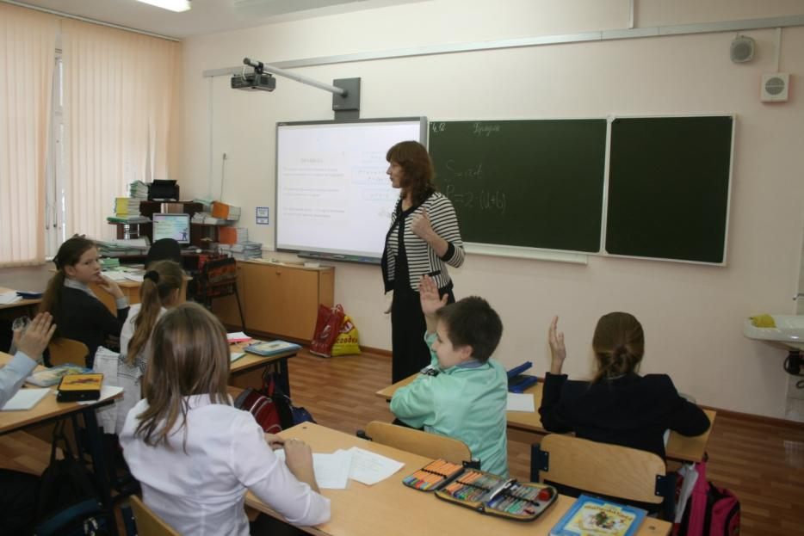
Среда 5.12.12 – городской семинар по теме «Применение ИКТ на уроках математики». Мероприятие посетили педагоги с разных округов г.Москвы, а так же преподаватели МИОО. Семинар начался с представления нашей школы, заместителем директора по УВР Федоровой Л.Ю. После двух просмотренных уроков состоялось обсуждение, т.е. анализ и самоанализ данных уроков учителями Арифуллиной Г.Р. в 5 «А» классе и Карышевой М.В. в 11 классе. Уроки были очень грамотно подготовлены и прошли на высоком уровне, именно такую оценку мы услышали от «гостей» и преподавателей МИОО. Карышевой М.В. был предоставлен раздаточный материал в форме файлов с комплектом графиков и подарен каждому учителю.
Учитель математики Терещенко И.Е. продемонстрировала электронные носители, а так же поделилась опытом с коллегами других школ и порекомендовала дополнительную литературу ( сопровождаемую в комплекте с CD), которые являются неотъемлемой частью и важной составляющей на сегодняшний день при подготовке и проведении уроков математики в 5-х классах. Это, конечно, и готовые конспекту уроков, и всевозможные математические тренажеры, и замечательные презентации с интерактивными элементами, что безусловно «делает» урок наиболее интересным для детей, а также экономит время учителя для подготовки к уроку. Все это актуально, если кабинет оснащен оргтехникой и SMART-доской, в нашей школе «все условия» созданы для современных технологий в применении новых образовательных стандартов (ФГОС).
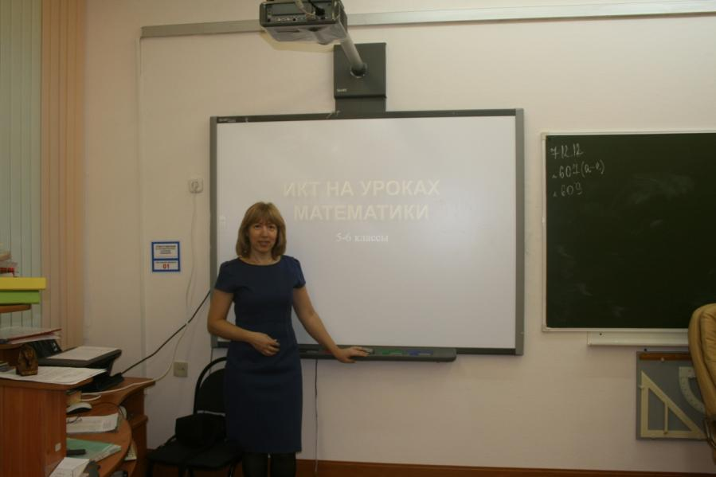
Завершила семинар председатель методического объединения математики и информатики Лукина Л.Н., которая выступила с сообщением на тему «Применение ИКТ на уроках математики». Представители МИОО очень были благодарны нам за предоставление «площадки» для городского мероприятия на базе нашей школы. Свою благодарность они выразили в «книге благодарностей», а в дальнейшем и в форме благодарственных писем в адрес как школы, а так же учителей нашей школы.
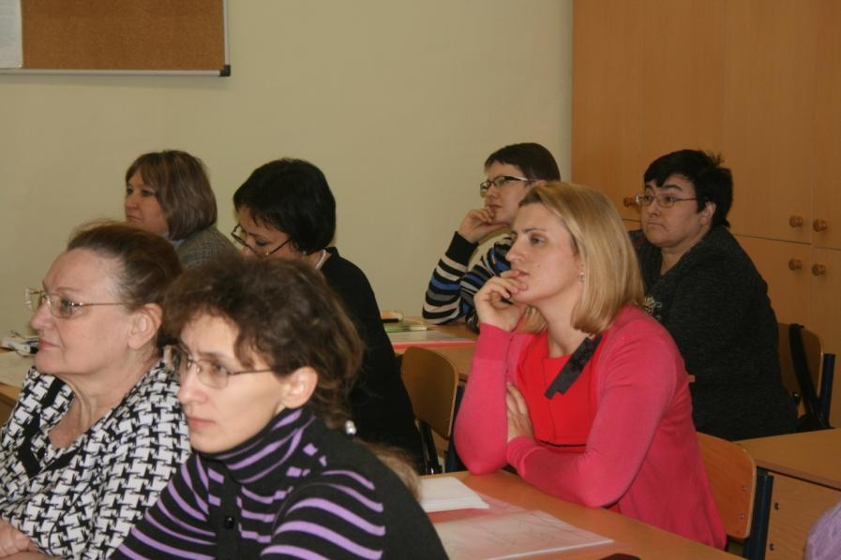
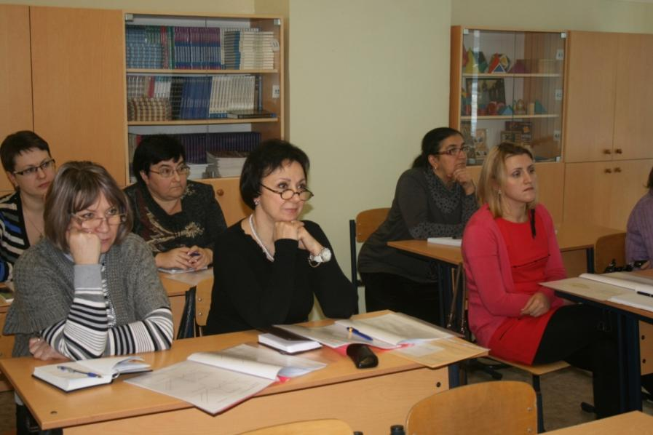

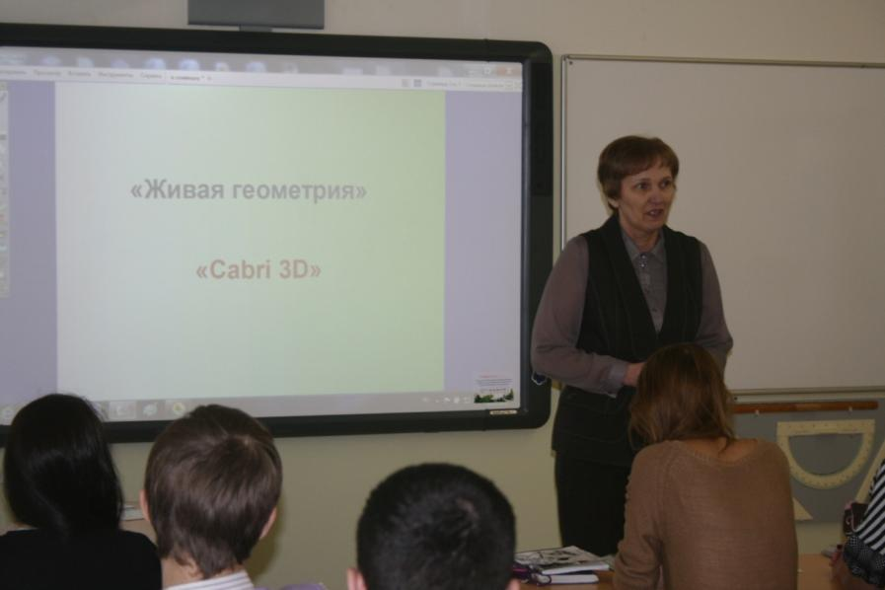
Карышева М.В. проводила урок в 11 «А» классе. На уроке приводятся примеры использования компьютерных программ «Живая геометрия» и «Cabri 3D» на различных этапах уроков геометрии и алгебры, а также на уроках подготовки к экзамену при решении заданий типа С2 и С5. Программа «Живая геометрия» очень удобна для выполнения качественных рисунков, которые используются как готовые шаблоны на Smart-доске для устных и письменных упражнений. Более широкие возможности для рассмотрения и изучения пространственных тел представляет программа «Cabri 3D». Есть возможность сделать динамичную объемную модель для конкретной задачи.

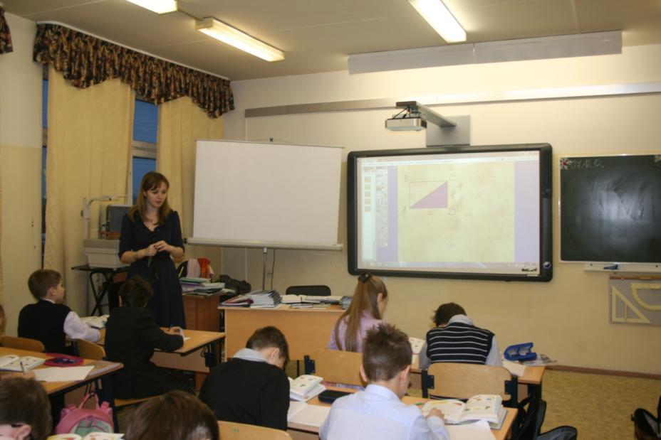
Также на городском семинаре давала открытый урок в 5 «А» классе учитель математики Арифуллина Г.Р. Тема урока: «Площадь. Формула площади». Тип урока: открытие новых знаний; цель урока: актуализировать знания учащихся о площади, полученные в начальной школе, сформировать понятие квадратного сантиметра, площади фигуры. Во время урока учителем были достигнуты цели и выполнены задачи: обучающие(формирование познавательных и логических УУД), развивающие (формирование регулятивных УУД), воспитательные (формирование личностных УУД). На своем уроке Арифуллина Г.Р. применяла SMART-технологии, программу Power Point и конечно проблемно-диалогическую технологию, одну из наиболее популярных на данном этапе обучения для внедрения новых образовательных стандартов (ФГОС).
Учителя, присутствующие на уроке оставили свои отзывы об уроке, в которых дана высокая «оценка» учителю по всем позициям.

Четверг 6.12.12 – Богачева Т.А. проводила открытый урок геометрии в 7 «А» классе по теме «Свойства равнобедренного треугольника».
Пятница 7.12.12 – Уварова Н.В. проводила открытый урок в 9 «Е» классе по теме «Решение квадратного неравенства с помощью графика квадратичной функции». Цель урока: обеспечить в ходе урока навык решения квадратного неравенства с помощью графика квадратичной функции.
Внеклассные мероприятия проводились после уроков, во второй половине дня.
Понедельник 3.12.12 – Уварова Н.В. проводила математическую игру «О, счастливчик». Цель игры: развитие кругозора учащихся, повышение уровня математической культуры, воспитание внимания, развитие находчивости, сообразительности, памяти, развитие ОУУН с использование межпредметных связей.
Среда 5.12.12 – Богачева Т.А. проводила урок-викторину в 6 «Е» классе по теме «Нахождение дроби от числа» под названием «Дроби, дроби, дроби бей – сокращай и не жалей». Цель мероприятия: отработка навыков умножения дробей, сокращение дробей, нахождение дроби от числа.
Пятница 7.12.12 – подведение итогов стенгазет: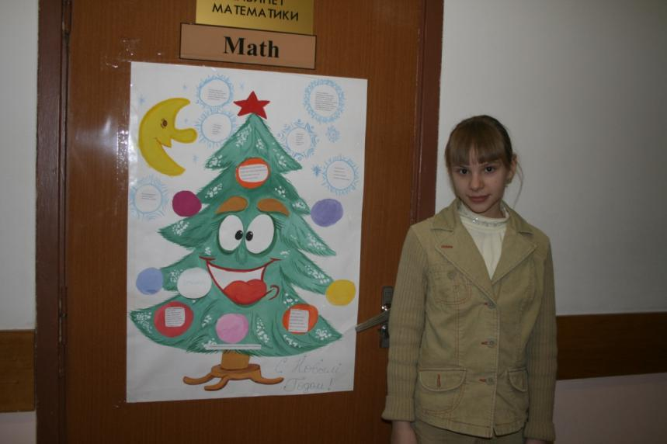
«Самая праздничная газета», 6 «В» класс, учитель Лукина Л.Н.
Автор этой «самой праздничной газеты» ученица 6 «В» класса Ругалева Диана.

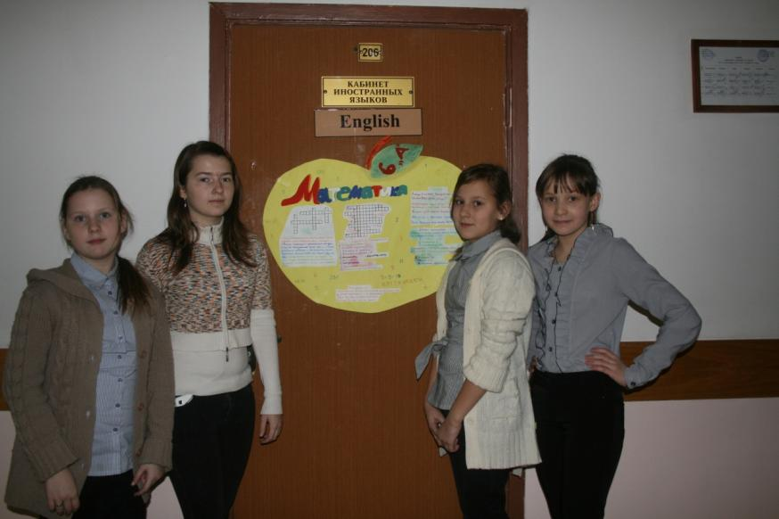

«Самая оригинальная газета» - в форме яблока. Авторы этой газеты: ученицы 6 «А» класса Костырева Милена, Костырева Алина, Дашкина Алсу, Дрозд Ирина. Все эти девочки очень любят математику и учатся на «4» и на «5», учитель Лукина Л.Н.
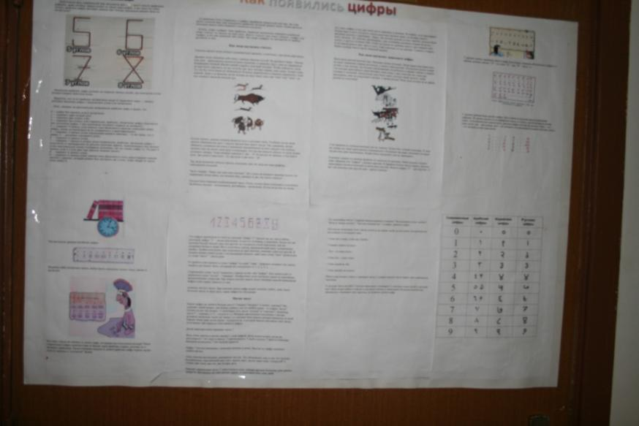

«Самая информационная газета» - 6 «Г» класс, учитель Лукина Л.Н.
Автор данной газеты: ученик 6 «Г» класса Морозов Данила, он самый первый принес свое «творчество» - молодец!!!

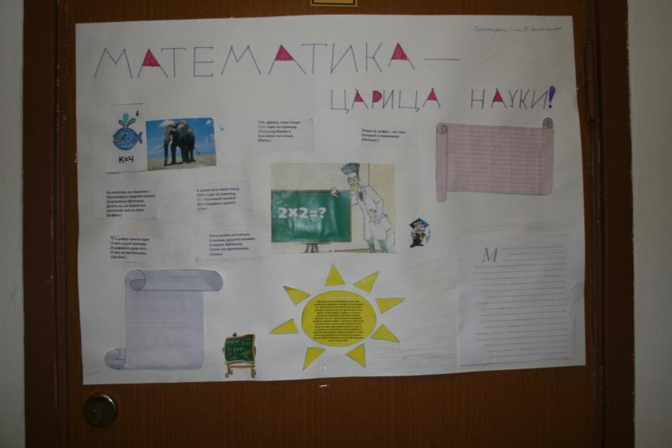

7.12.12, в пятницу КВН на параллель 6-х классов проводила Лукина Л.Н. При подготовке мероприятия использовались SMART-технологии, презентация разработана в программе Power Point, конкурсы создавались с помощью интерактивных ресурсов LAT.2.0. Ребята спели «гимн КВН» в начале мероприятия, а закончили тоже песней про КВН, что принесло только хорошее настроение всем участникам.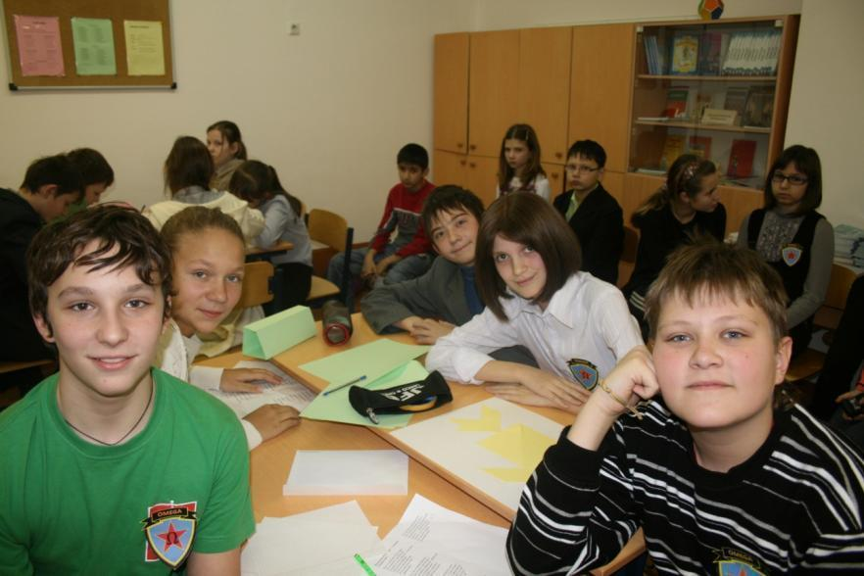
Первое место заняла команда 6 «В» класса.
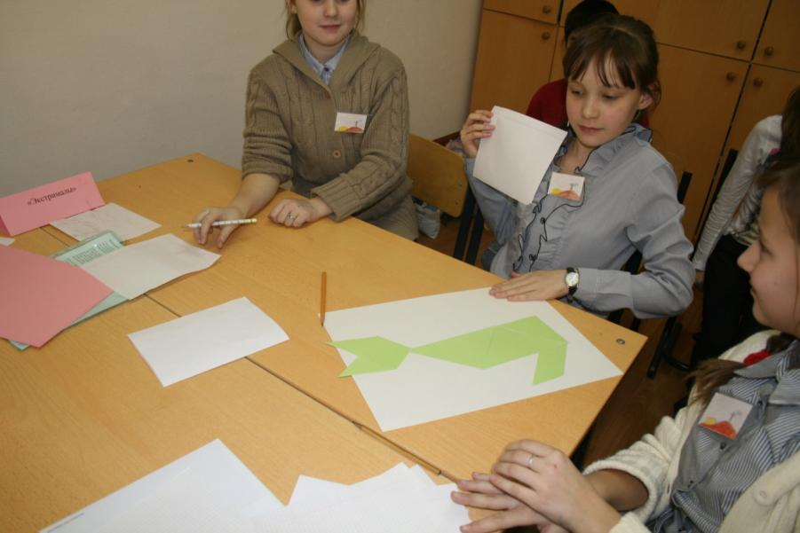Второе место – команда 6 «А» класса.
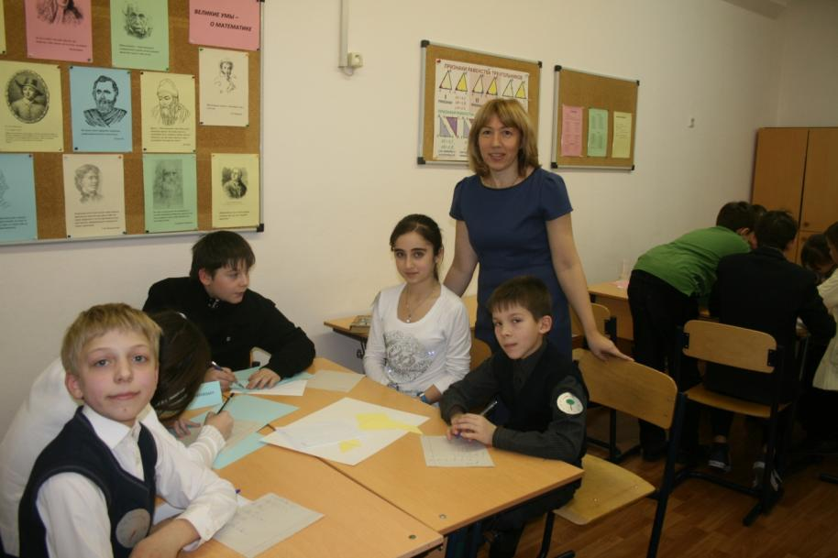
Третье место – команда 6 «Д» класса.
В данном мероприятии в качестве жюри выступили учащиеся 10-го класса (совет старшеклассников), они с большим удовольствием принимали участие и вынесли «честное решение».
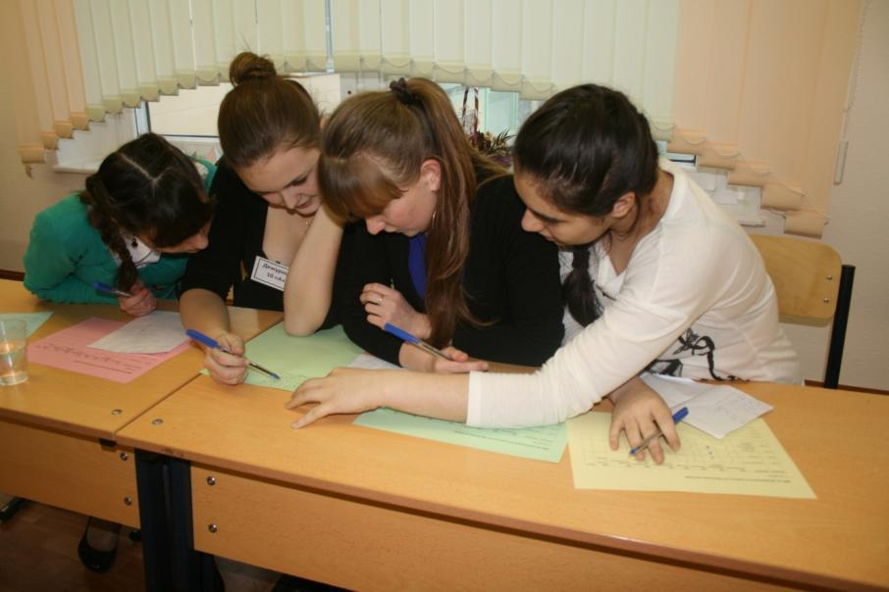
Ребята от души посоревновались и повеселились, получили призы и с хорошим настроением разошлись.
Завершилась неделя математики олимпиадой – окружной тур, 9.12.12 г.
Вывод:
Во время проведения нестандартных уроков предполагалась и была достигнута реализация некоторых моментов:
- поддержание у учащихся интереса к изучаемому материалу;
- проверка теоретических знаний и практических навыков по теме;
- знакомство с историческими сведениями, фактами, касающимися данного изучаемого материала;
- выполнение нестандартных заданий, головоломок, ребусов, кроссвордов, фокусов и т.д.

